以优酷为例，这样可以获取到iframe通用代码，别的第三方视频网站也差不多操作，都是在分享功能获取：  
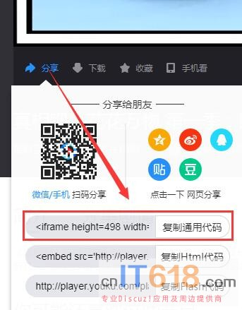   
  
获取后的代码什么都不需要修改，直接粘贴到需要设置的地方  
  
获取后的代码在哪设置呢？  
1、it618所有支持在线编辑器的插件，都可以这样操作  
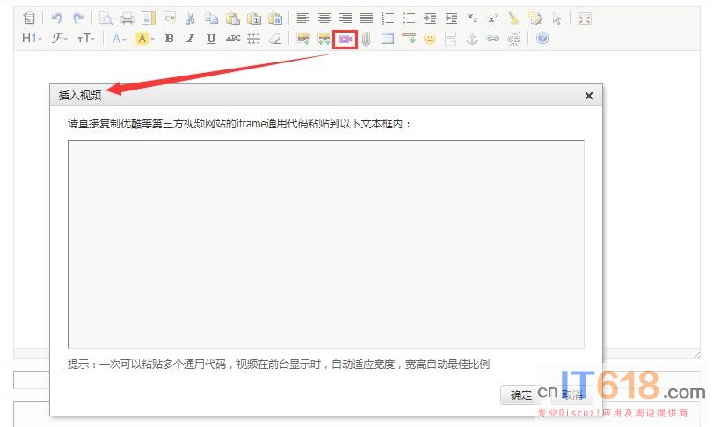   
  
2、it618视频点播学院 视频课程  
